«Утверждаю»
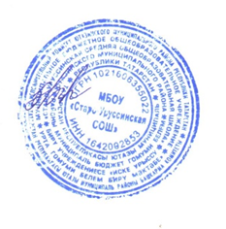
Директор
МБОУ «Старо-Уруссинская СОШ»
Фаздуллина З.М.

График проведения занятий дополнительного образования детей в МБОУ «Старо-Уруссинская СОШ»
№ п/п | Наименование занятия | Класс | Понедельник | Вторник | Среда | Четверг | Пятница | Суббота | Руководитель | Образовательное учреждение
1 | «Волейбол» | 7-11 |  | 18.00-18.45  18.45-18.55-перемена  18.55-19.40 |  | 18.00-18.45  18.45-18.55-перемена  18.55-19.40 |  |  | Махмутов Р.И. | МБУ ДО "Центр детского творчества"
2 | «Школьный театр» | 1-5  6-11 |  |  | 15.00-16.30 | 12.45-13.45 |  |  | Минибаева Р.И. | МБОУ «Старо-Уруссинская СОШ»
3 | «ЮИД» | 2-4 |  | 13.00-13.45 |  |  | 13.00-13.45 |  | Садыкова А.Т. | МБОУ «Старо-Уруссинская СОШ»
4 | «Легкая атлетика» | 1-7 |  |  | 16.00-19.00 |  |  |  | Хабиров И.Н. | СОК «Олимп»

